**Sistemas de Equações Diferenciais e MNSED**

Autores:

Pedro Miguel Martins Jácome - 2022137038

Ricardo Rodrigues Duarte - 2022137878

Guilherme de Pinho Domingos - 2022136668



INSTITUTO POLITÉCNICO DE COIMBRA

INSTITUTO SUPERIOR

DE ENGENHARIA

DE COIMBRA

Coimbra, 05/2024

Coimbra, 04/2024

Índice

1. Introdução 4

1.1 Sistema de equações diferenciais: definição e propriedades 4

2. Pesquisa aplicação de equações diferenciais lineares de 2ª ordem 5

3. Métodos Numéricos para resolução de PVI 6

3.1 Método de Euler 6

3.1.1 Fórmulas 6

3.1.2 Algoritmo/Função 7

3.2 Método de Euler Melhorado 7

3.2.1 Fórmulas 7

3.1.2 Algoritmo/Função 8

3.3 Método de RK2 8

3.3.1 Fórmulas 8

3.3.2 Algoritmo/Função 9

3.4 Método de RK4 9

3.4.1 Fórmulas 9

3.4.2 Algoritmo/Função 10

4. Exemplos de aplicação e teste dos métodos 11

4.1 Problema do Pêndulo 11

4.2 Problema sistemas mecânicos mola-massa sem amortecimento 14

4.3 Problema sistemas mecânicos mola-massa com amortecimento 15

5. Conclusão 17

6. Bibliografia 18

6. Autoavaliação e heteroavaliação 19

Índice de Imagens

Figura 1- Expressão em série de Taylor analiticamente 6

Figura 2 - Função Método Euler 7

Figura 3 - Função Método Euler Modificado 8

Figura 4 - Intervalo RK2 8

Figura 5 - Função Método RK2 9

Figura 6 - Função Método RK4 10

Figura 7 - Problema do Pêndulo 11

Figura 8 - Resolução Problema Pêndulo App 13

Figura 9 - Problema mola-massa sem amortecimento 14

Figura 10 - Resolução Problema mola-massa sem amortecimento App 15

Figura 11- Problema mola-massa com amortecimento App 15

Figura 12- Resolução Problema mola-massa com amortecimento App 16

# 1. Introdução

No seguimento das aulas teórico-práticas das 2ª e 3ª semanas de abril, vamos implementar em Matlab métodos numéricos para resolver sistemas de equações diferenciais ordinárias (*EDOs*) com condições iniciais. Esta atividade tem como objetivo aplicar e comparar diferentes métodos numéricos, nomeadamente:

* Método de Euler
* Método de Euler Melhorado
* Métodos de Runge-Kutta de ordem 2 (RK2) e de ordem 4 (RK4)

Esses métodos serão aplicados para resolver problemas de sistemas de EDOs e, sempre que possível, compararemos as soluções numéricas obtidas com a solução exata dos problemas de aplicação. Para testar e validar os métodos implementados, utilizaremos exemplos de problemas para resolver usando a *App*.

# Sistema de equações diferenciais: definição e propriedades

Os sistemas de equações diferenciais são conjuntos de duas ou mais equações envolvendo derivadas de duas ou mais variáveis dependentes relativamente a uma só variável independente. Características principais:

* Interdependência: As equações do sistema estão interligadas, significando que a solução de uma depende da solução das outras.
* Dimensão: A dimensão do sistema é dada pelo número de equações e, consequentemente, pelo número de funções desconhecidas.
* Lineares e Não Lineares: Sistemas de equações diferenciais podem ser lineares ou não lineares, dependendo da linearidade das equações em relação às funções desconhecidas e suas derivadas.

# 2. Pesquisa aplicação de equações diferenciais lineares de 2ª ordem

Realizamos uma pesquisa sobre as aplicações de equações diferenciais lineares de segunda ordem em diversas áreas do conhecimento, incluindo engenharia, biologia e economia. A pesquisa visou identificar como estas equações são utilizadas para modelar e resolver problemas reais, fornecendo uma base sólida para a implementação dos métodos numéricos em Matlab.

* Engenharia 🡪 as equações diferenciais de segunda ordem são amplamente utilizadas para modelar sistemas dinâmicos. Exemplos incluem sistemas mecânicos de mola-massa-amortecedor;
* Biologia 🡪 as equações diferenciais de segunda ordem são utilizadas para modelar interações entre populações, como no caso das equações de *Lotka-Volterra* para sistemas predador-presa. Estas equações ajudam a entender a dinâmica populacional e a prever comportamentos em ecossistemas, sendo essenciais para estratégias de conservação;
* Economia 🡪 as equações diferenciais de segunda ordem são usadas para modelar ciclos econômicos e flutuações de mercado.

# 3. Métodos Numéricos para resolução de PVI

# 3.1 Método de Euler

O Método de Euler é um método numérico dos mais simples para resolver problemas de valor inicial (*PVI*) associados a equações diferenciais ordinárias (*EDOs*) de primeira ordem. Ele aproxima a solução da *EDO* por meio de uma linha reta tangente a partir de um ponto inicial, para então usar a reta para prever o próximo ponto na solução. Este processo é iterado ao longo do domínio da variável independente.

# 3.1.1 Fórmulas

A fórmula deduz-se (analiticamente) pela expressão em série de Taylor de em torno de ponto

Figura 1- Expressão em série de Taylor analiticamente

A equação da reta tangente á curva no ponto :

Onde

Para e tem:

# Uma imagem com texto, captura de ecrã, Tipo de letra3.1.2 Algoritmo/Função

Figura 2 - Função Método Euler

# 3.2 Método de Euler Melhorado

O Método de Euler Melhorado ou Método de Euler Modificado, é uma melhoria do Método de Euler básico. Ele oferece uma precisão um pouco melhor ao aproximar a solução de um *PVI* associado a uma *EDO*.

Enquanto o Método de Euler avança apenas um passo ao usar a derivada no ponto inicial para estimar o próximo valor, o Método de Euler Melhorado calcula uma média ponderada das derivadas em dois pontos diferentes para estimar o próximo valor. Isso proporciona uma melhor aproximação para a solução.

# 3.2.1 Fórmulas

# Uma imagem com texto, captura de ecrã, Tipo de letra3.1.2 Algoritmo/Função

Figura 3 - Função Método Euler Modificado

# 3.3 Método de RK2

O Método de Runge-Kutta de Segunda Ordem (*RK2*) é um método numérico também utilizado para resolver *PVI* associados a *EDO*. É uma técnica de passo único que oferece uma precisão um pouco melhor que o Método de Euler.

O Método de *RK2* é baseado na ideia de usar a inclinação da curva em dois pontos para prever o próximo valor da solução. Ele calcula uma média ponderada das inclinações em dois pontos para melhorar a precisão em relação ao Método de Euler.

# 3.3.1 Fórmulas

* 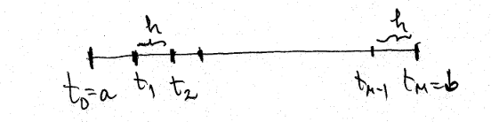1º Passo: Discretização de

Figura 4 - Intervalo RK2

Com

* 2º Passo: Para fazer

1. Calcular
2. Calcular

# Uma imagem com texto, captura de ecrã, Tipo de letra3.3.2 Algoritmo/Função

Figura 5 - Função Método RK2

# 3.4 Método de RK4

O Método de Runge-Kutta de Quarta Ordem (*RK4*) é um dos métodos numéricos mais amplamente utilizados para resolver *PVI* associados a *EDO*. É um método de alta precisão que oferece uma boa combinação entre simplicidade e eficácia computacional.

O RK4 é uma técnica de passo único que calcula a solução da EDO avançando através do domínio da variável independente em pequenos passos, usando uma combinação ponderada de inclinações da curva em vários pontos.

# 3.4.1 Fórmulas

A aproximação do método de *RK4* para a solução é dada por:

# Uma imagem com texto, captura de ecrã, Tipo de letra, número3.4.2 Algoritmo/Função

Figura 6 - Função Método RK4

# 4. Exemplos de aplicação e teste dos métodos

# Uma imagem com texto, diagrama, Paralelo Descrição gerada automaticamente4.1 Problema do Pêndulo

Figura 7 - Problema do Pêndulo

Dados do problema:

L 🡪 comprimento do pêndulo

m 🡪 massa

c 🡪 coeficiente amortecimento

g 🡪 constante gravitacional

🡪 deslocamento angular do pêndulo

Sabendo que trata-se de uma equação diferencial de ordem 2 homogénea e não linear e que

De acordo com os valores obtidos durante a aula podemos concluir que:

*, ,* ,

O próximo passo consiste em trocamos os valores na função,

de seguida, isolamos a derivada de maior ordem e mudamos as variáveis para poder ficar com duas *EDO* lineares de primeira ordem.

Por fim, usando a *App* podemos verificar os resultados que nos dão.

Figura 8 - Resolução Problema Pêndulo App

# 4.2 Problema sistemas mecânicos mola-massa sem amortecimento

Figura 9 - Problema mola-massa sem amortecimento

Retirando os dados do problema temos que:

Voltando a fazer os passos que fizemos no exercicio anterior obtemos estes resultados,

Com estes dados obtemos o seguinte sistema para a resolução do exercício:

Por fim, usando a *App* podemos verificar os resultados que nos dão.

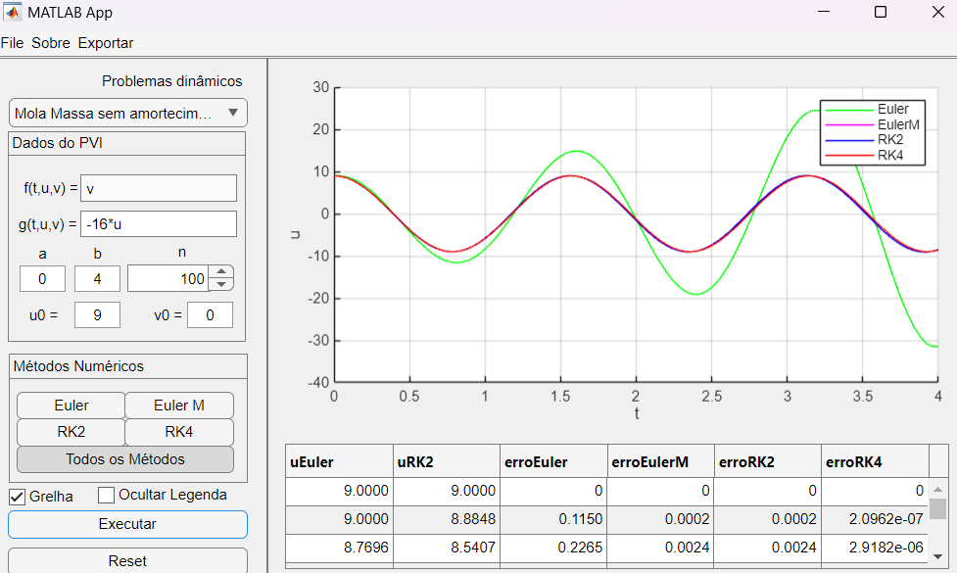

Figura 10 - Resolução Problema mola-massa sem amortecimento App

# 4.3 Problema sistemas mecânicos mola-massa com amortecimento

Figura 11- Problema mola-massa com amortecimento App

Como fizemos no exercicio anterior voltamos a retirar os dados do problema. Temos que:

Com estes dados obtemos o seguinte sistema para a resolução do exercício:

Por fim, usando a *App* podemos verificar os resultados que nos dão.

Figura 12- Resolução Problema mola-massa com amortecimento App

# 5. Conclusão

Concluímos que os métodos numéricos desempenham um papel crucial na resolução de sistemas de equações diferenciais, especialmente em problemas complexos do mundo real. A implementação prática destes métodos permitiu observar a variação dos erros associados a cada abordagem.

Este estudo evidenciou que, adaptando métodos já conhecidos para resolver problemas de valor inicial, é possível solucionar equações diferenciais de 2º grau com eficácia. Além disso, durante o desenvolvimento deste trabalho, aprimoramos habilidades essenciais, incluindo comunicação, trabalho em equipe, pesquisa, programação em MATLAB e desenvolvimento de aplicações. Estas competências são fundamentais para a aplicação prática dos métodos numéricos em diversas áreas da ciência e engenharia, demonstrando a relevância e aplicabilidade dos conhecimentos adquiridos.

# 6. Bibliografia

* Disciplina Moodle - <https://moodle.isec.pt/moodle/course/view.php?id=20386>
* ECT/UFRN - <https://cn.ect.ufrn.br/index.php?r=conteudo%2Fedo-heun>
* Math Tecnico - <https://www.math.tecnico.ulisboa.pt/~calves/cursos/Eqdiford.htm>
* Wikipédia - <https://pt.wikipedia.org/wiki/Sistema_de_equa%C3%A7%C3%B5es_diferenciais>

# 6. Autoavaliação e heteroavaliação

Como parte desta atividade, realizamos uma análise crítica do nosso desempenho e aprendizado, e com isto consideramos que o nosso trabalho deverá ser autoavaliado em 4.